
苹果月报（2019年4月）
江波明
从业资格证号：F3040815
投询资格证号：Z0013252
电话：0351-7342558
邮箱：jiangboming@hhqh.com.cn

苹果现货
2019年4月26日现货价格：
地区 | 价格（元/斤） | 涨跌
聊城 | 2.1 | 0.1
烟台 | 2.3 | -0.05
运城 | 2.9 | +0.01
赤峰 | 2.5 | 0

栖霞产区整体走货平稳推进，果农货源不多，挺价心态持续，果农手中一二级好货价格持续偏硬，客商货继续维持5元/斤左右高位，价格内含利润不多。陕西旬邑果农70#以上好货3.3元/斤。库存支撑现货价格，5月合约到期前，预计现货价格将维持稳中偏强态势。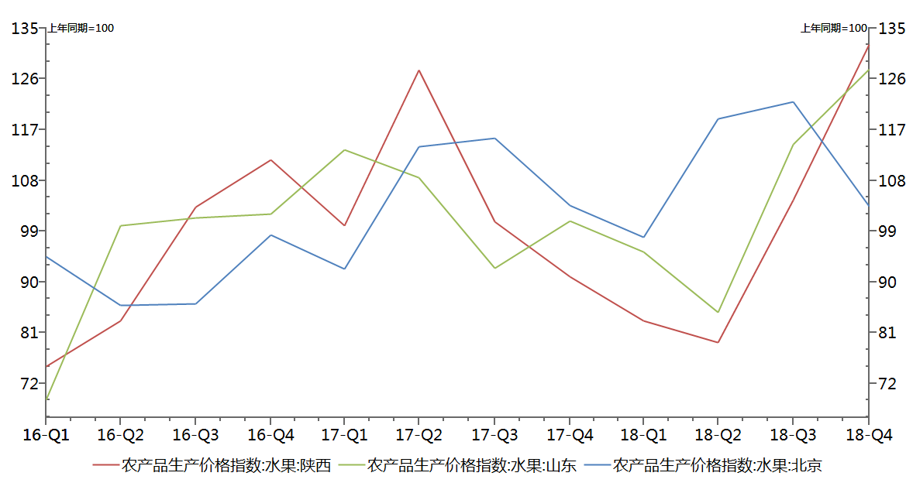数据来源：和合期货 WIND

苹果期货
当月
周五苹果期货主力1910合约减仓增量，谨防期价回吐前期涨幅；最高8293，最低报8040，收盘8117，较上一交易日-1.48%；成交量233954；持仓110708，-4350，现货与1905合约收盘基差-1585，-275；现货与1910合约收盘基差2783，-1；AP5-10月价差4368，+274。
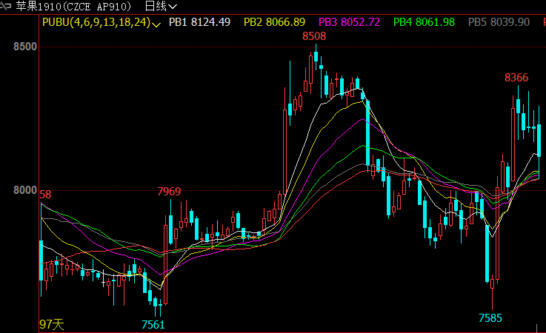数据来源：和合期货 文华财经

现货价格与库存变化走势
目前全国苹果冷库去库存率为30.60%，同比去年同期冷库消化进度有所加快。其中山东冷库库容减少0.3%，陕西冷库库容减少0.5%，但主产区冷库库容减少量有所下滑。产区调货客商多挑拣合适货源采购，果农要价仍然坚挺，存货商自提货源补充市场。
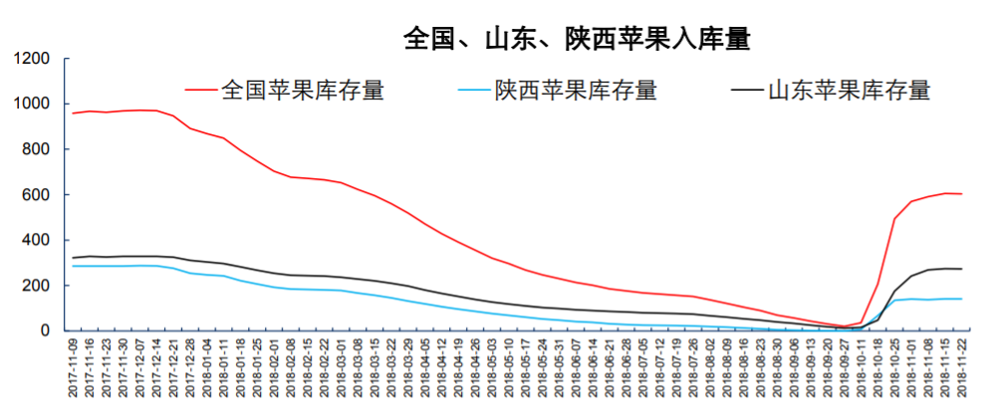
数据来源：和合期货

综合观点
2019年以来，苹果期货主力1905合约，不管是筑底还是反弹阶段，其成交量、持仓量均呈现逐步萎缩状态，现货价格保持稳定运行的背景下，期货市场热度大幅降低，缺乏题材炒作以及资金参与积极性，期价走势回归理性，围绕着现货基本面，主力合约夯实底部尝试性反弹，前期判断期价或形成10500-11300区间震荡，目前已经触及区间上沿，上方突破需要现货支撑和市场资金参与信心，期价上方面临压力。

交易策略建议
1909合约暂时观望。

风险揭示：您应当客观评估自身财务状况、交易经验，确定自身的风险偏好、风险承受能力和服务需求，自行决定是否采纳期货公司提供的报告中所给出的建议。您应当充分了解期货市场变化的不确定性和投资风险，任何有关期货行情的预测都可能与实际情况有差异，若您据此入市操作，您需要自行承担由此带来的风险和损失。
免责声明：本报告的信息均来源于公开资料，本公司对这些信息的准确性和完整性不作任何保证，文中的观点、结论和建议仅供参考，不代表作者对价格涨跌或市场走势的确定性判断，投资者据此做出的任何投资决策与本公司和作者无关。
本报告所载的资料、意见及推测仅反映本公司于发布日的判断，在不同时期，本公司可发出与本报告所载资料、意见及推测不一致的报告，投资者应当自行关注相应的更新或修改。

和合期货投询部
联系电话：0351-7342558
公司网址：http://www.hhqh.com.cn

和合期货有限公司经营范围包括：商品期货经纪业务、金融期货经纪业务、期货投资咨询业务、公开募集证券投资基金销售业务。

